Murrud

Kui suur osa ringist on värvitud? Vali õige märk (> = <)!

1.
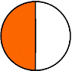1/2 . . . . . 5/6 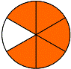
a) <
b) =
c) >
2.
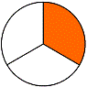1/3 . . . . . 1/4 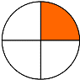
a) <
b) =
c) >
3.
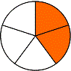2/5 . . . . . 3/5 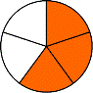
a) <
b) =
c) >
4.
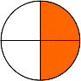2/4 . . . . . 1/2
a) <
b) =
c) >
5.
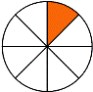1/6 . . . . . 1/5 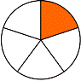
a) >
b) =
c) <

6.
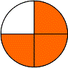3/4 . . . . . 3/5
a) >
b) =
c) <
7.
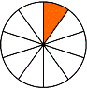1/10 . . . . . 9/10 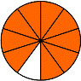
a) <
b) =
c) >
8.
5/6 . . . . . 3/6 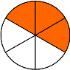
a) >
b) =
c) <
9.
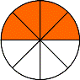4/8 . . . . . 2/4
a) >
b) =
c) <
10.
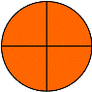4/4 . . . . . 8/10 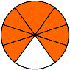
a) >
b) =
c) <

11.
1/10 . . . . . 1/8 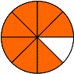
a) >
b) =
c) <

12.
3/6 . . . . . 1/2
a) <
b) =
c) >

13.
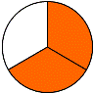2/3 . . . . . 1/3
a) >
b) =
c) <
14.
1/2 . . . . . 5/10 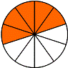
a) <
b) =
c) >
15.
1/3 . . . . . 3/6
a) <
b) =
c) >

16.
4/8 . . . . . 5/10
a) <
b) =
c) >

----------Võti----------

1. (a)
2. (c)
3. (a)
4. (b)
5. (c)
6. (a)
7. (a)
8. (a)
9. (b)
10. (a)
11. (a)
12. (b)
13. (a)
14. (b)
15. (a)
16. (b)

